INPUT OUTPUT

Stream: L’insieme dei canali di input e output come tastiera, video, file, porte seriali, USB, ecc...
In pratica si tratta di una struttura ad alto livello che ci separa dall’HW. Utilizza un buffer per input e output.

Le operazioni principali saranno: definire uno stream, associare uno stream, leggere/scrivere dati e chiusura.

DEFINIRE UNO STREAM
Si usa la struttura FILE. --> Sempre puntatore.

FILE *miostream;
FILE *altrostream, *altroancora;

ASSOCIARE UNO STREAM (APRIRE)
Si può poi associare uno stream al nostro puntatore --> noi utilizzeremo i file.
----------------------------------------------------------------------------------------------------------------------------
FILE
In italiano significa “archivio” , principale contenitore delle informazioni sui supporti digitali in modo permanente.

Equivalenza con i nastri che leggono/scrivono e poi si spostano alla posizione successiva.

- FILE: File pointer -> equivalente testina dei nastri, a ogni operazione “avanza” all’interno del file. Possibile salatare in posizioni specifiche.
Due tipologie di file:
- File testuali o ASCII: solo caratteri stampabili, leggibili dall’essere umano e un esempio è il sorgente C.

- File binari: contengono caratteri non stampabili, più compatti <--> più portabili
----------------------------------------------------------------------------------------------------------------------------
FUNZIONI FILE
fopen()
Permette di aprire un file, prende due argomenti: nome_file(percorso), solo caratteri ASCII, modalità di apertura. Questa funzione restituisce NULL se fallisce altrimenti il puntatore a struttura FILE se successo.
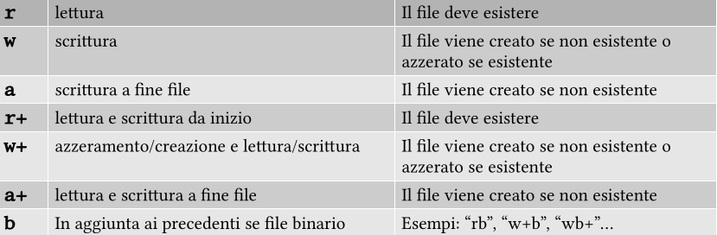
FILE *fopen(const char *pathname, const char *mode); //Effetture il controllo dell’apertura

fclose()
Opportuno chiudere il file quando non viene più utilizzato. Svuoto il buffer e disassocio lo stream, il puntatore sarà così riutilizzabile

LETTURA/SCRITTURA FILE

●(f)getc() legge un carattere da un file
●(f)putc() scrive un carattere in un file
●fgets() legge stringa (linea) da file
●fputs() scrive stringa in un file

●fscanf() legge un insieme di dati da un file, A differenza della gets, la lettura si ferma alla prima spaziatura, la scanf() restituisce inoltre il numero di specificatori di formato che è riuscita leggere, altrimenti restituisce 0.

In questo modo si può utilizzare per capire quando si è arrivati a fine file, permette di salvare anche i differenti tipi di formato nelle diverse variabili. Se ho un numero, ad esempio, in mezzo a una stringa, posso recuperaro e metterlo in una variabile intera.

●fprintf() scrive un insieme di dati in un file

Preferibile utilizzare il I/O formattato quando il contenuto va interpretato. Risulta essere difficile estrarre eventuali valori interi dalla stringa e per questo è infatti preferibile utilizzare la fscanf().

----------------------------------------------------------------------------------------------------------------------------FILE BINARI

In questi file scriviamo e leggiamo un intero blocco di memoria, con l’indirizzo del blocco, la dimensione dei singoli elementi, il numero di elementi presenti e lo stream.

Con questi file si spreca molto spazio perchè si va ad utilizzare un byte per ogni cifra. Ad esempio, per scrivere un qualsiasi numero a 5 cifre, utilizzeremo 5 byte.

size_t fread(void *ptr, size_t size, size_t nmemb, FILE *stream);
indirizzo grandezza singolo elemento numero di elementi file su cui leggere

size_t fwrite(const void *ptr, size_t size, size_t nmemb, FILE *stream); //Qui è presente un const perchè resta sempre quell’elemento a essere scritto, finchè non viene cambiato
indirizzo grandezza singolo elemento numero di elementi file su cui scrivere
----------------------------------------------------------------------------------------------------------------------------
FINE DEL FILE

Come capire quando si arriva a fine file, si hanno due approcci:
- Esiste una funzione specifica --> int feof(FILE *stream) HA UN PROBLEMA! Restituisce true dopo aver provato a leggere oltre alla fine del file, non quando ci arriva. Fa un’iterazione in più.

Il modo corretto di utilizzarla è definire un cilclo while(1) con all’interno una condizione prima della stampa dove inseriamo un break così se farà un ciclo dopo si fermerà prima di produrre un risultato.

Un altro approccio più utilizzato è quello di verificare le uscite delle precedenti funzioni.

Valori restituiti da funzioni lettura:

fscanf() → numero specificatori di formato che riesce a leggere, se restituisce 1 significa che non è riuscita a leggere la stringa
fread() → numero byte letti
fgets() → NULL se non riesce a leggere
fgetc() → EOF se non riesce a leggere

----------------------------------------------------------------------------------------------------------------------------ALTRE OPERAZIONI SUI FILE

Riposizionamento all’interno di un file:

–int fseek(FILE *stream, long offset, int whence); : Questa funzione ci permette di spostarci all’interno del file, definendo il numero di byte da saltare
–void rewind(FILE *stream); : Ci permette di tornare all’inizio del file in posizione 0
–long ftell(FILE *stream); : Questa funzione restituisce un numero che ci dice in quale byte mi trovo all’interno del file
----------------------------------------------------------------------------------------------------------------------------
CONSOLE I/O

Anche la console (tastiera+video) è associata allo stream:

- stdin --> Stream di input(tastiera)
- stdout --> stream di output(video)
- stderr --> stream di output(messaggi di errore)

- getchar() --> permette di leggere un carattere da tastiera

Con la fgets(), ad esempio, è possibile definire il numero di caratteri che si possono inserire, a differenza dalla scanf che legge tutti i caratteri inseriti. (Esercizio esempio di questo)

